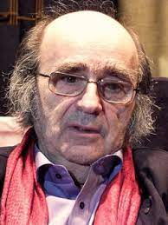
Kelecsényi László
Halál, hol a te kardod?
Október 30-án lett volna 85 éves Dömölky János

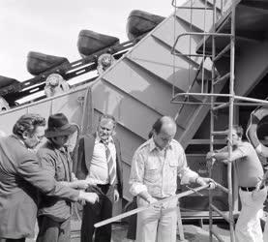
„Kiviszem Volkswagen, behozom ócskavas.” Ezt a szálló-igeszerű mondatot idézte valaki Budapest legjobb, épp ezért azóta meg is szűnt DVD-boltjában. Egy korlátolt vámos – melyik nem volt az a diktatúra esztendeiben? – mondja a Haumann Péter által játszott főszereplőnek A kard című vitriolos szatírában. Rég volt ez, 1976-ban, mesélni kell róla, film-fiaknak, mozi-unokáknak, miért is volt akkora bűn, botrány, törvényszegés, ha egy magyar turista min-denét eladva egy bécsi műtárgyárverésen megveszi azt a pallost, mellyel a Wesselényi féle Habsburg-ellenes összeesküvés részvevőit lefejezték a 17. században.
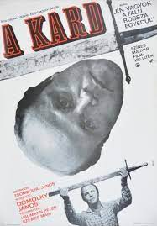
Idestova fél évszázada forgott ez a film, melynek gyilkos humorát igazán csak az értheti, aki felnőtt fejjel élt már az „ancien régime” ide-jén. Mai filmtörténetórákon hosszasan magya-rázni kell a kevés buzgalmat mutató diákoknak, miért is volt akkora durranás a Jékely Zoltán verse nyomán Csurka István tollából kifutott forgató-könyvből, Zsombolyai János által fényképezett, Szemes Mari, Őze Lajos, Sinkovits Imre, Kállai Ferenc, Temessy Hédi szereplésével készített pro-dukció. Dömölky János ezzel a darabjával irat-kozott föl a „klasszikus, kultikus és korfestő” magyar filmek jelképes márványtáblájára.
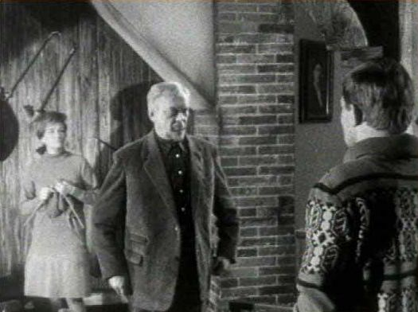
Első művészi otthona, pályakezdő és -folytató alkotá-sainak terepe a televízió volt. Neki is, mint annyi ott dolgozó művésztársának, meg kellett küzdenie azzal a – ne szépítsük a szót – lenézéssel, mellyel a boldog Lumumba utcaiak a sze-gény Szabadság tériekre tekin-tettek. Azok meg magukra vet-ték, titkon bosszankodtak, eset-leg antidepresszánst szedtek, s olykor ráittak. Ám nagy néha remek-művekkel vágtak vissza. Ilyen volt A tenger csendje (egy Vercors adap-táció) még 1965-ben, amely külhoni tévés fesztiválon is dicsőséget szer-zett, bizonyítva, hogy semmit se számít, melyik kulturális intézmény személyzeti irodájában hever egy filmrendező munkakönyve.
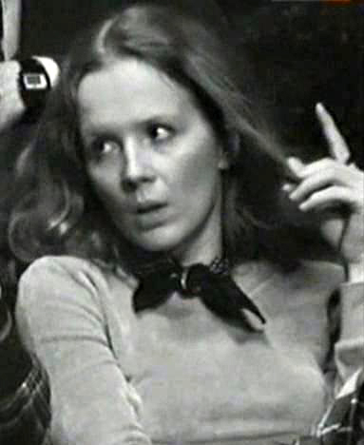
Dömölky János a fogalom esztétikai értelmében mégis örökre tévés maradt. Miért? Mert a közelkép mindennél fontosabb volt számára. Tit-kokat tudott meglesni a színészek arcán. Nem óhajtotta a világot megváltani. Nem szőtt romantikus terveket történel-mi kataklizmáink bemutatására. A leg-olvasottabb filmrendezők közé tartozott – mondhatnánk róla, ha ezzel nem sérte-nénk meg más, nem kevésbé verzátus alkotókat. Nem a saját látomását haj-szolta – közvetíteni akart. Ha úgy tet-szik a magáénál nagyobb értékeket. Így jutott el az egyik élő magyar klasszikus, Ottlik Géza írói világának bűvkörébe.
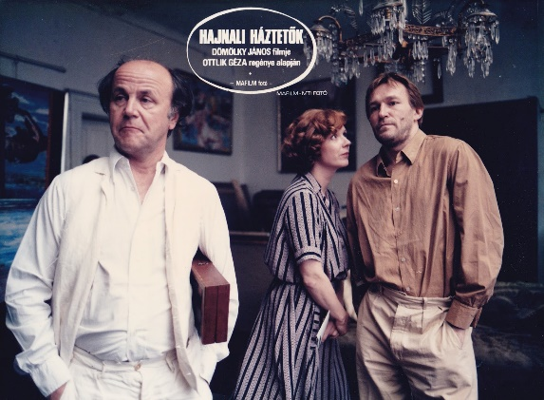
*
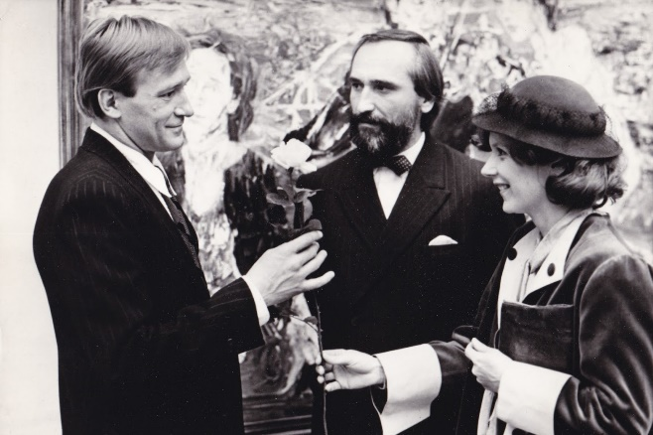
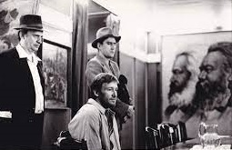
Pályakezdő dramaturgként jelen voltam azon az immár legendássá szé-pült szeptemberi délutánon, amikor a magyar próza akkor még nem kultikus alakja áldását adta a tervre. Dömölky saját bevallása szerint azzal nyert, hogy nem az Iskola a határon, hanem a Hajnali háztetők megfilmesítési jogáért jelent-kezett. Ottlik ugyanis általában mo-rózusan elzavarta azokat a rende-zőket – még a hatvanas évek elején Jancsó Miklóst is – akik a kőszegi cőgeráj históriáját akarták vászonra vinni. A „jó és léha” regény, a ka-landos sorsú, többszöri nekifutással írt Háztetők sztorija, sokkalta alkal-masabb volt a filmvászonra, mint a bonyolult időszerkezetű, erkölcsfilo-zófiai témákat boncolgató Iskola. Le is forgott a mű, s Ottlik még el-eljárt a forgatásokra, élvezte a hirtelen tá-madt népszerűséget, büszkélkedve, hogy immár, az ő kifejezésével élve, nemcsak Kossuth Lajos díjjal rendel-kezik, de egy filmíró népszerűsége is az övé.
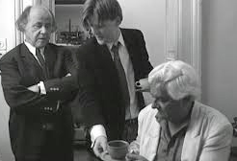
A film viszont nem lett népszerű. Ki tudná ma már megmondani, miért nem? A Kongresszusi Központot zsúfolásig megtöltő közönség nem a rendezőt, s nem is a kiváló alakítást nyújtó színészeket (Andorait, Cser-halmit, Haumannt és Udvarost) ünnepelte, hanem a díszbemutatón el-maradhatatlan tweed zakójában meghajló idősödő írót. A Hajnali háztetők moziváltozata csak elmúlt évtizedek során értékelődött fel, s került méltó helyére. Dömölkyt nem zavarta a félsiker. Készített még egy Ottlik-filmet, a legtitkosabb és legrejté-lyesebb, az irodalmár kutatókat is izgató, szerzője által „hang- és képsornak” aposztrofált A Valencia-rejtély alapján, már Ottlik Géza halála után, de még ugyanannak a gondolatkörnek a bűvöletében, nagyjából ugyanazokkal a szí-nészekkel.
*
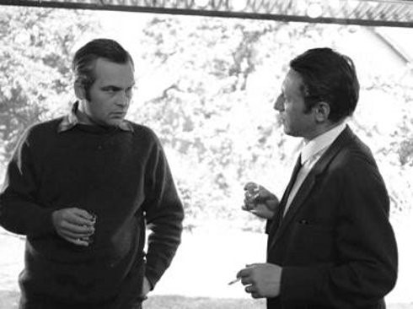
Dömölky Jánosnak nem egy, kész vagy félkész munkája maradt dobozban/titokban. A Latinovits-Őze-Domján színésztrió által fémjelzett Mélyrétegben egy szerencsés véletlen folytán 2010-ben, több mint harminc év után, képernyőre ke-rült (írója „disszidálá-sa” miatt nem mutatták be). Nemes Gyula film-jében (Negatív magyar filmtörténet) a Vaskor esete szerepel. Gáll István prózakötete, nem sok-kal az író halála előtt, 1980-ban jelent meg. A ménesgazda című korábbi regénye Kovács András rendezésében addigra már jelentős mozisikert aratott. A Vaskor novellagyűjtemény, melyben Gáll félig-meddig hadiállapotban eltöltött katonaidejének emlékeit vetet-te papírra: a Jugoszláviával ellenségeskedő „Tito-kutyás” években szol-gált a magyar néphadseregben. A forgatókönyvet Dömölky írta, már próbafelvételek is készültek, Eperjes Károly és Cserhalmi György lettek volna a főszereplők. Aztán az történt, amit a rendező Nemes Gyulának elmondott: a tervezett forgatási helyszínen közölte vele egy főelvtárs, hogy márpedig ebből a produkcióból semmi sem lesz. Ez ellen nem volt fellebbezés; hatalmi helyzetből jött a tiltás, nem filmgyári, nem is film-főigazgatósági hivatalnok volt a cenzor, hanem egy testületi személy, ci-vilben is egyenruhás lélek. A Vaskor maradt a könyvtárpolcon, film-változat nem segíthetett olvasottsága növelésében, pedig kevés ilyen kono-kul igazságkereső kötet született az ötvenes évek első felének témájáról.
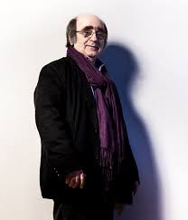
Az a rendező, aki nem tudta vala-hogy kicselezni a hatóságok éberségét, megnézhette magát. Dömölky egyik tévéfilmjében például volt egy tervezett jelenet: két ifjú mérnök egy filmdobozt helyezne koszorú gyanánt a Hősök terén az ismeretlen katona emlékművé-re. Az emlékműre nem, csak eléje – ez volt a felsőbb utasítás. A stáb erre hatalmas locsolókocsikat hozatott, hogy a forgatásra csillogjon a tér kövezete, s a behemót járművek takarásában, a figyelő tekintetek ellenére mégis fel-vették a filmdobozos koszorúzás kép-sorát, úgy ahogy eredetileg akarták. Persze, hogy nem került képernyőre a film: Kiterítve címen lehet utánakeresni a tévé sokat fosztogatott, sokat költöztetett archívumában.
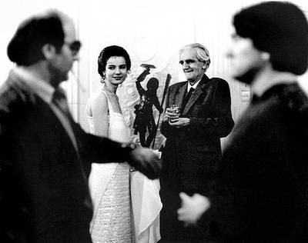
Nem érsz a halálodig – ez a címe Dömölky János 1990-ben forgatott tévéfilmjének, amely Császár István konokul igazságkereső írása alapján készült. Megint egy tévéfilm, megint egy adaptáció, megint egy válság-film. Andorai Péter ját-szotta benne az ön-pusztító, önfelszámoló életű hegedűművész sze-repét. Dosztojevszkijt emlegette annak idején a kritika a filmmel kap-csolatban. Akár jogos a párhuzam, akár nem, most már ki kell monda-ni: Dömölky János élete a nagy irodalom, az élő és holt klasszikusok bűvöletében telt.

